Les lève-vitre
(Génie électrique / Génie automatique)
retour en page pédagogie - retour en page automobile - retour en page d'accueil

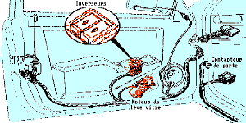
A noter (remarques personnelles) :
Le système de lève-vitre utilise un des circuits de base de l'électricité automobile qui s'approche de la fonction logique OU exclusif (plus connu sous le nom de "va-et-vient"), fonction qui n'est pas au programme des BEP !!!
On retrouve ce schéma pour les systèmes de toit ouvrant, bien entendu, et pour les systèmes de verrouillage centralisé.
La plupart des schémas utilisés sont extraits de l'excellent magazine professionnel Auto Volt, ce qui explique les "libertés" prises ave la schématisation normalisée (voire, notamment, les interrupteurs de portes).

Quelques schémas
(source Autovolt)
Un premier système, simple, monté sur l'Alfa Romeo 155 :  vitres électriques à l'avant,  commande du lève-vitre droit par le conducteur.  consommation  en montée 7.6 A,  en descente 6.3 A,  en couple bloqué 17 A | 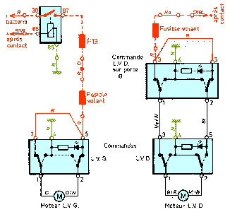
Le système monté, "tout en interrupteurs" sur les Renault Espace :
4 vitres électriques,
interrupteur de sécurité enfant.
à noter que les moteurs sont "entre plus" au repos (commande par mise àla masse).
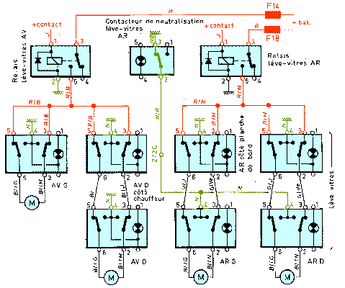
Un système plus complet, monté sur l'Alfa Romeo 164 :
4 vitres électriques,
interrupteur de sécurité enfant.
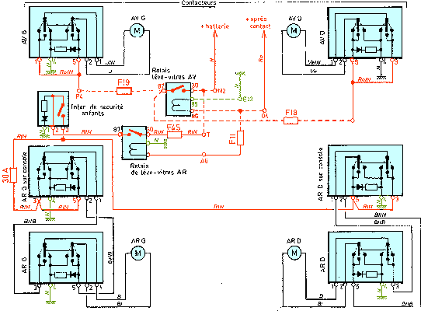
Le système monté sur la Peugeot 605 :
4 vitres électriques (consommation unitaire 6.8 A),
commande séquentielle à l'avant,
relais de réalimentation "portes ouvertes".
